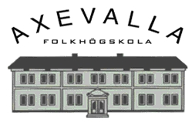

Kursplan år 2022
Kurs/ämne: Fördjupningskurs för kontakttolkar, Förarprov
Ämnesansvarig: Peter Wiesler
Tid och omfattning: 20 undervisningstimmar
Innehåll och centrala begrepp:
Trafikförfattningar
Trafikregler
Trafiksäkerhet
Fordonsteknik
Fordonskännedom och manövrering
Körfärdighet
Riskbeteende
Körkortsklasser, traktorkort och förarbevis
Yrkeskompetensbevis och yrkesförarprov
Återkallelse av körkort

Förmågemål/förväntade lärresultat
Syftet är att ge verksamma tolkar fördjupade kunskaper inom förarprovet och öka deras kompetens att tolka inom området

